Activité 2

Hans-Helmut Michel

⇨Compétences travaillées :
 Extraire des informations pertinentes pour répondre à une question portant sur plusieurs documents.
 Écrire : - Réaliser un croquis.
- Rédigez un texte
 Organiser son travail dans le cadre d’un groupe pour élaborer une production collective.
1- À partir de l’ensemble documentaire n°1 et de votre manuel, répondez sur votre cahier aux 2 questions :
⇨ Qui est Hans-Helmut Michel ?
⇨ Quel est son parcours ? Pour répondre à cette question, vous réaliserez un croquis montrant et expliquant les principales étapes de ce parcours. N’oubliez pas de les dater.

Document 1 : biographie d’Hans-Helmut Michel
Hans-Helmut Michel est né le 6 novembre 1930 à Francfort en Allemagne. Sa famille, de religion juive, part en 1935 pour Elbing (Prusse orientale) puis pour Dantzig. En juillet 1938, elle migre en France et s’installe à Paris.
Lors de la rafle du Vel d'Hiv, le 16 juillet 1942, Hans-Helmut est arrêté avec sa mère, Toni, par la police française. Il est relâché et se réfugie chez sa grand-mère, tandis que sa mère est conduite à Drancy puis déportée.
Le 28 décembre, Hans-Helmut, sa sœur Laure et son beau-père Berthold Rosenfeld sont arrêtés. Berthold est conduit à Drancy puis déporté à Auschwitz. Les deux enfants parviennent à s'échapper et sont recueillis par Marguerite Weinberger. Elle prend contact en janvier 1943 avec Mère Louisa, la Supérieur de la Congrégation des Sœurs de Notre-Dame de Sion, qui procure aux deux enfants de faux papiers et un refuge.
Hans devient "Jean Bonnet" et entre au courant de l'année scolaire 1942-1943 au Petit Collège des Carmes en classe de 6ème à Avon, dirigé par le Père Jacques, avec deux autres enfants, Maurice Schlosser et Jacques Halpern. À la rentrée 1943, Hans-Helmut Michel est en 5ème.
Le samedi 15 janvier 1944, entre 10 h et 10 h 30, le collège est encerclé par des soldats de la Wehrmacht ; les 3 enfants juifs, Hans-Helmut Michel, Maurice Schlosser, Jacques Halpern et le Père Jacques, le directeur du collège, sont arrêtés par des agents de la Gestapo.
Les trois enfants sont incarcérés à la prison de Melun ; le Père Jacques, à la prison de Fontainebleau et puis est déporté au camp de concentration de Mauthausen. Les trois enfants sont transférés au camp de Drancy le 18 janvier 1944.

D’après le site de l’association AJPN (Anonymes, Justes et Persécutés durant la période nazie) http://www.ajpn.org.

Document 3 : fiche du Mémorial de la SHOAH

Jean MICHEL né(e) le 06/11/1930 à FRANKFURT.
Est inscrit sur le Mur des Noms en tant que Jean MICHEL né(e) le 06/11/1930 à FRANKFURT, déporté par le convoi n° 67 au départ de Drancy le 03/02/1944. Sans profession.
Décédé en 1944
Autre prénom connu "Hans Helmut".
Document 2 : extrait de la liste des déportés du convoi n°67 de Drancy vers Auschwitz
Source : Mémorial de la Shoah

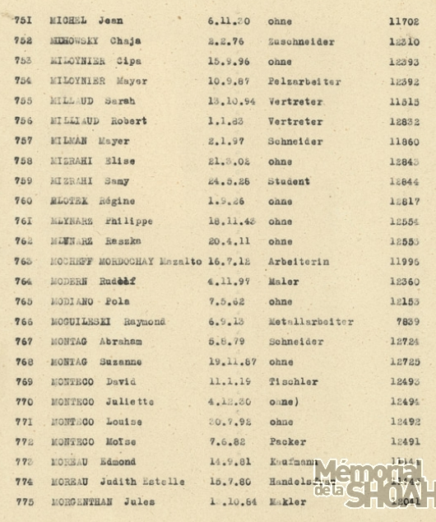

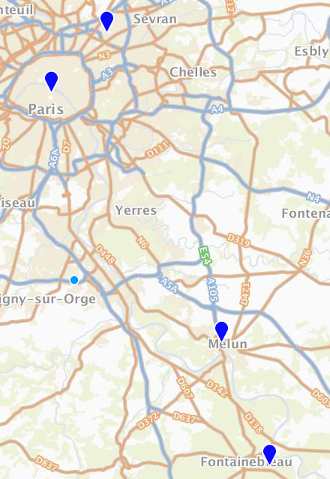
Document 4 :
Extrait de carte IGN
https://edugeo.ign.fr

2- À partir de l’ensemble documentaire n°2 et de votre manuel p. 80-81, décrivez et expliquez ce que subit Hans-Helmut Michel à son arrivée à Auschwitz-Birkenau.
Document 5 : Plan du centre de mise à mort d’Auschwitz-Birkenau
(Source : http://guerre72.rssing.com/chan18560500/all_p252.html)

Document 6 : Croquis du carnet retrouvé
à Auschwitz-Birkenau en 1947
Son auteur n’a pas été identifié, il s’agit sans doute d’un détenu du camp de concentration d’Auschwitz.
Source : Le carnet de croquis d'Auschwitz, Édition du Musée d’Etat d’Auschwitz-Birkenau, 2016

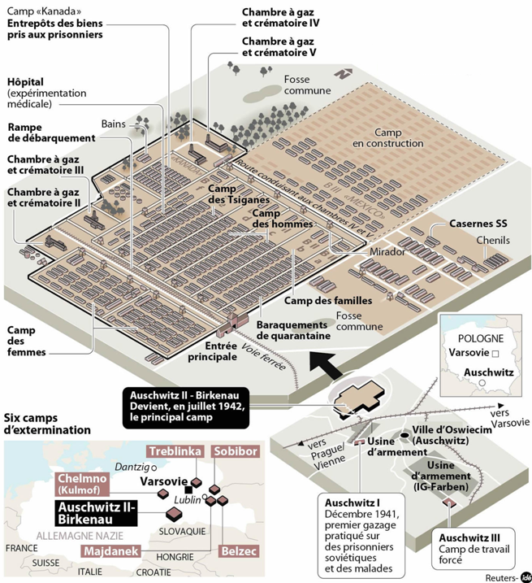

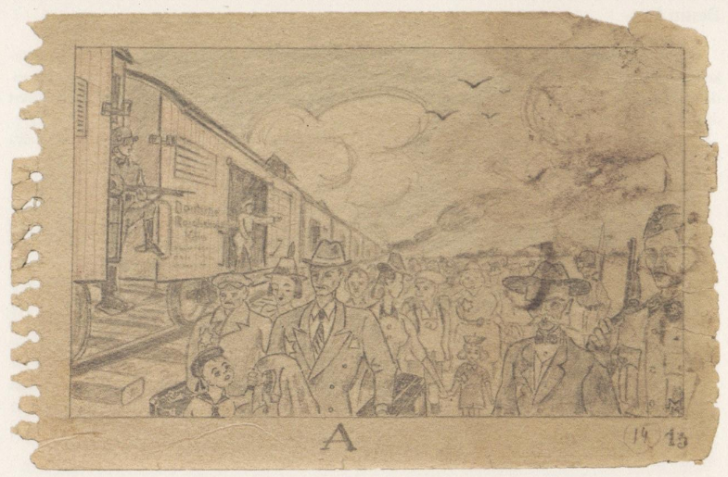

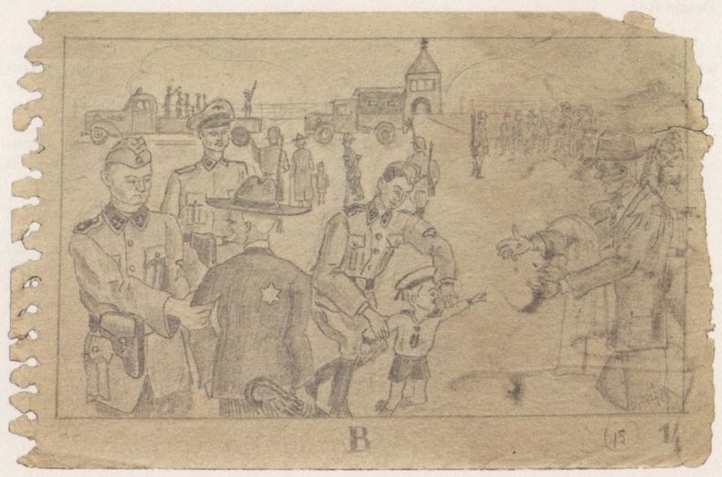

Document 7 : Extrait de la liste de tous les convois de déportation partis de France établi par Serge Klarsfeld
Source : http://d-d.natanson.pagesperso-orange.fr

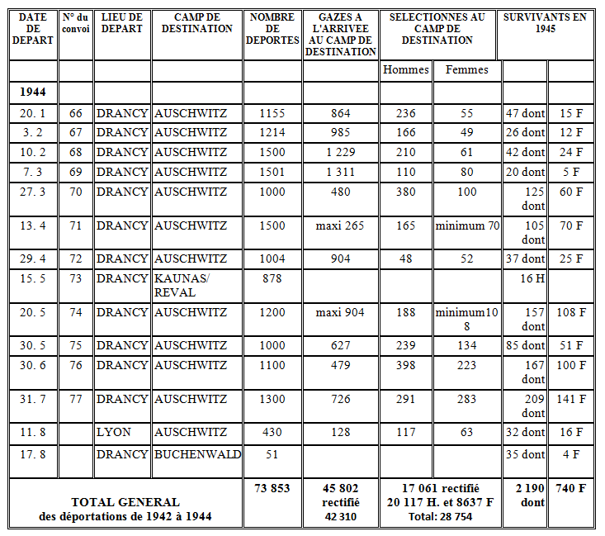

⇨ Pour la réalisation du croquis :
Coup de pouce
Question 1

- Sélectionnez, en les surlignant, les informations que vous voulez faire figurer sur votre croquis (celles qui vous paraissent essentiels dans la vie de cet enfant).
- Sur votre croquis, localisez les lieux (en précisant les États) où a séjourné Hans-Helmut Michel. Pensez à respecter la position géographique de ces lieux. Aidez-vous des cartes du manuel p. 71 et 83.
- Reliez ces lieux par des figurés appropriés, datez et donnez la raison de ces changements de « résidence ».
- N’oubliez ni la légende, ni le titre.
➔ Deux jeux de documents grand format et en couleur est distribué à chaque îlot.

Documents pour la question 1
Document 1 : biographie d’Hans-Helmut Michel
Hans-Helmut Michel est né le 6 novembre 1930 à Francfort en Allemagne. Sa famille, de religion juive, part en 1935 pour Elbing (Prusse orientale) puis pour Dantzig. En juillet 1938, elle migre en France et s’installe à Paris.
Lors de la rafle du Vel d'Hiv, le 16 juillet 1942, Hans-Helmut est arrêté avec sa mère, Toni, par la police française. Il est relâché et se réfugie chez sa grand-mère, tandis que sa mère est conduite à Drancy puis déportée.
Le 28 décembre, Hans-Helmut, sa sœur Laure et son beau-père Berthold Rosenfeld sont arrêtés. Berthold est conduit à Drancy puis déporté à Auschwitz. Les deux enfants parviennent à s'échapper et sont recueillis par Marguerite Weinberger. Elle prend contact en janvier 1943 avec Mère Louisa, la Supérieur de la Congrégation des Sœurs de Notre-Dame de Sion, qui procure aux deux enfants de faux papiers et un refuge.
Hans devient "Jean Bonnet" et entre au courant de l'année scolaire 1942-1943 au Petit Collège des Carmes en classe de 6ème à Avon, dirigé par le Père Jacques, avec deux autres enfants, Maurice Schlosser et Jacques Halpern. À la rentrée 1943, Hans-Helmut Michel est en 5ème.
Le samedi 15 janvier 1944, entre 10 h et 10 h 30, le collège est encerclé par des soldats de la Wehrmacht ; les 3 enfants juifs, Hans-Helmut Michel, Maurice Schlosser, Jacques Halpern et le Père Jacques, le directeur du collège, sont arrêtés par des agents de la Gestapo.
Les trois enfants sont incarcérés à la prison de Melun ; le Père Jacques, à la prison de Fontainebleau et puis est déporté au camp de concentration de Mauthausen. Les trois enfants sont transférés au camp de Drancy le 18 janvier 1944.

D’après le site de l’association AJPN (Anonymes, Justes et Persécutés durant la période nazie) http://www.ajpn.org.

Le dernier paragraphe du texte devrait être remplacé par des documents d’archives (en attente de les recevoir) des Archives départementales de Seine-et-Marne et Seine-Saint-Denis :
Liste des arrestations du 15 janvier 1944/ Extrait de registre des personnes incarcérées à la prison de Melun entre le 15 et le 18 janvier 1944/ Liste des personnes transférées de Melun à Drancy le 18 janvier 1944.

Document 2 : extrait de la liste des déportés du convoi n°67 de Drancy vers Auschwitz

Document 3 : fiche du Mémorial de la SHOAH

Jean MICHEL né(e) le 06/11/1930 à FRANKFURT.
Est inscrit sur le Mur des Noms en tant que Jean MICHEL né(e) le 06/11/1930 à FRANKFURT, déporté par le convoi n° 67 au départ de Drancy le 03/02/1944. Sans profession.
Décédé en 1944
Autre prénom connu "Hans Helmut".

Document 4 : Extrait de carte IGN
https://edugeo.ign.fr

Drancy

Avon

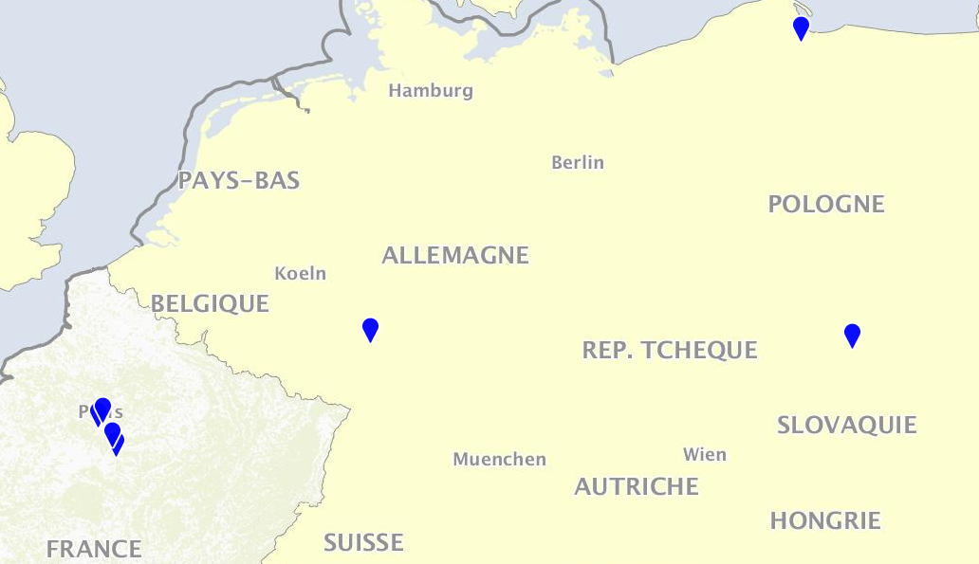
Dantzig

Francfort
Auschwitz

Documents pour la question 2

Document 5 : Plan du centre de mise à mort d’Auschwitz-Birkenau
(Source : http://guerre72.rssing.com/chan-18560500/all_p252.html)

Document 6 : Croquis du carnet retrouvé à Auschwitz-Birkenau en 1947
Son auteur n’a pas été identifié, il s’agit sans doute d’un détenu du camp de concentration d’Auschwitz.
Source : Le carnet de croquis d'Auschwitz, Édition du Musée d’Etat d’Auschwitz-Birkenau, 2016

Document 7 : Extrait de la liste de tous les convois de déportation partis de France
établi par Serge Klarsfeld
Source : http://d-d.natanson.pagesperso-orange.fr

DATE DE DEPART | N° du convoi | LIEU DE DEPART | CAMP DE DESTINATION | NOMBRE DE DEPORTES | GAZES A L'ARRIVEE AU CAMP DE DESTINATION | SELECTIONNES AU CAMP DE DESTINATION |  | SURVIVANTS EN 1945
 |  |  |  |  |  | Hommes | Femmes
1944
20. 1 | 66 | DRANCY | AUSCHWITZ | 1155 | 864 | 236 | 55 |  | 47 dont | 15 F
3. 2 | 67 | DRANCY | AUSCHWITZ | 1214 | 985 | 166 | 49 |  | 26 dont | 12 F
10. 2 | 68 | DRANCY | AUSCHWITZ | 1500 | 1 229 | 210 | 61 |  | 42 dont | 24 F
7. 3 | 69 | DRANCY | AUSCHWITZ | 1501 | 1 311 | 110 | 80 |  | 20 dont | 5 F
27. 3 | 70 | DRANCY | AUSCHWITZ | 1000 | 480 | 380 | 100 |  | 125 dont | 60 F
13. 4 | 71 | DRANCY | AUSCHWITZ | 1500 | maxi 265 | 165 | minimum 70 |  | 105 dont | 70 F
29. 4 | 72 | DRANCY | AUSCHWITZ | 1004 | 904 | 48 | 52 |  | 37 dont | 25 F
15. 5 | 73 | DRANCY | KAUNAS/  REVAL | 878 |  |  |  |  | 16 H
20. 5 | 74 | DRANCY | AUSCHWITZ | 1200 | maxi 904 | 188 | minimum108 |  | 157 dont | 108 F
30. 5 | 75 | DRANCY | AUSCHWITZ | 1000 | 627 | 239 | 134 |  | 85 dont | 51 F
30. 6 | 76 | DRANCY | AUSCHWITZ | 1100 | 479 | 398 | 223 |  | 167 dont | 100 F
31. 7 | 77 | DRANCY | AUSCHWITZ | 1300 | 726 | 291 | 283 |  | 209 dont | 141 F
11. 8 |  | LYON | AUSCHWITZ | 430 | 128 | 117 | 63 |  | 32 dont | 16 F
17. 8 |  | DRANCY | BUCHENWALD | 51 |  |  |  |  | 35 dont | 4 F
TOTAL GENERAL  des déportations de 1942 à 1944 |  |  |  | 73 853 | 45 802  rectifié  42 310 | 17 061 rectifié  20 117 H. et 8637 F  Total: 28 754 |  |  | 2 190 dont | 740 F

